由于格式问题此试题可能会出现乱码的情况
为了方便您阅读请点击右上角的全屏查看
2018雅安市中考化学模拟试题
一、选择题
1．推理和归纳是学习化学知识、培养自学能力的有效途径．以下推理正确的是（ ）
A．碱溶液的pH都大于7﹣﹣pH大于7的溶液不一定都是碱溶液
B．化学反应常常伴有能量变化﹣﹣有能量释放的变化都是化学反应
C．同种分子构成的物质一定是纯净物﹣﹣纯净物一定都是由同种分子构成的
D．碳酸盐与盐酸反应会产生气体﹣﹣与盐酸反应生成气体的物质一定都是碳酸盐
2．下表是健康人体内一些液体近似pH，其中呈酸性的是（ ）
胃液 | 胆汁 | 血浆 | 胰液
0.9～1.5 | 7.1～7.3 | 7.35～7.45 | 7.5～8.0
A．胃液 B．胆汁 C．血浆 D．胰液
3．一些食物的近似pH如下：
食物 | 葡萄汁 | 苹果汁 | 牛奶 | 鸡蛋清
PH | 3.5～4.5 | 2.9～3.3 | 6.3～6.6 | 7.6～8.0
其中显碱性的食物是（ ）
A．葡萄汁 B．苹果汁 C．牛奶 D．鸡蛋清
4．生活中下列物质，显碱性的是（ ）
A．肥皂水（pH=10） B．柠檬汁（pH=2） C．蒸馏水（pH=7） D．酱油（pH=5）
5．生活离不开化学．下表是一些食物的pH，胃酸过多的人适宜多食用哪一种（ ）
物质 | 番茄 | 葡萄 | 牛奶 | 玉米粥
pH | 4.0～4.4 | 3.5～4.5 | 6.3～6.6 | 6.8～8.0
A．番茄 B．葡萄 C．牛奶 D．玉米粥
6．（雅安市中考化学）人体内的一些液体的正常pH范围如下表．室温下，这些液体中一定呈酸性的是（ ）
体液 | 血浆 | 胰液 | 胆汁 | 胃液
pH 范围 | 7.35～7.45 | 7.5～8.0 | 7.1～7.3 | 0.8～1.5
A．血浆 B．胰液 C．胆汁 D．胃液
7．下表是几种常见物质的pH，其中显碱性的是（ ）
物质 | 食醋 | 葡萄汁 | 洁厕灵 | 草木灰水
PH | 2.5 | 3.8 | 1.7 | 10.6
A．食醋 B．葡萄汁 C．洁厕灵 D．草木灰水
8．我市山亭区被评为“山东省长寿之乡”，特点之一是该地的山泉水多呈弱碱性，其PH约为（ ）
A．4.3 B．7.0 C．7.4 D．6.5
9．一些食物的近似pH如下表．对照表中信息，下列说法不正确的是（ ）
食物 | 葡萄汁 | 苹果汁 | 牛奶 | 鸡蛋清
pH | 3.5～4.5 | 2.9～3.3 | 6.3～6.6 | 7.6～8.0
A．鸡蛋清和牛奶显碱性
B．苹果汁和葡萄汁显酸性
C．苹果汁比葡萄汁的酸性强
D．胃酸过多的人应少饮苹果汁和葡萄汁
10．化学与生活密切相关，下列叙述中正确的是（ ）
A．胃酸过多的人应少饮葡萄汁（葡萄汁的PH为3.5～4.5）
B．为了个人卫生，应全部使用一次性的木筷和餐盒[来源:Z§xx§k.Com]
C．人体缺锌会引起生长发育缓慢，因此锌元素摄入得越多越好
D．铵态氮肥与草木灰混合使用可以明显提高肥效
11．图示为某些物品对应的pH范围，其中显弱碱性的是（ ）
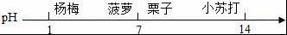
A．小苏打 B．杨梅 C．栗子 D．菠萝
12．为了维持人体的健康生命活动，人体不同器官的体液保持一定的酸碱度范围：
体液 | 血液 | 唾液 | 胃液
pH | 7.35﹣7.45 | 6.6﹣7.2 | 0.9﹣1.5
根据上表可知，正常情况下，下列叙述中正确的是（ ）
A．人的血液一定呈碱性
B．人的胃液一定能使紫色石蕊试液变成蓝色
C．人的唾液一定呈酸性
D．用pH试纸能够精确测定以上体液的pH
13．下列说法错误的是（ ）
A．用pH试纸测得醋酸溶液的pH为9
B．用稀盐酸除去铁表面的铁锈
C．用熟石灰改良酸性土壤
D．浓硫酸有吸水性，可用于干燥剂
14．（雅安市中考化学）生活中某些物质的pH近似为：西瓜汁5.8、苹果汁3.1、泡菜3.4、鸡蛋清7.6，其中酸性最强的是（ ）
A．苹果汁 B．泡菜 C．西瓜汁 D．鸡蛋清
15．常温下，下列说法错误的是（ ）
A．pH=2的溶液显酸性
B．pH=7的溶液显中性
C．溶液的pH由5变成2，其酸性减弱
D．pH＞10的土壤不适于种植农作物，因为碱性太强
16．测定人体内或排出的液体PH，可以帮助人们了解身体的健康状况．人体内的一些液体的近似PH如下：
液体 | 胃液 | 胰液 | 胆汁 | 血浆
PH | 0.9﹣1.5 | 7.5﹣8.0 | 7.1﹣7.3 | 7.35﹣7.45
下列液体中，碱性最强的是（ ）
A．胃液 B．胰液 C．胆汁 D．血浆
17．一些食物的近似pH如下，其中显碱性的是（ ）
A．苹果汁2.9～3.3 B．葡萄汁3.5～4.5
C．牛奶6.3～6.6 D．鸡蛋清7.6～8.0
18．某同学用pH试纸测得以下液体的pH，实验过程中pH试纸变成蓝色的是（ ）
A．雨水pH=6 B．食醋pH=3 C．肥皂水pH=10 D．食盐水pH=7
19．几种常见物质的pH范围如表，其中酸性最强的是（ ）
物质 | 酸奶 | 鸡蛋清 | 牙膏 | 肥皂水
pH范围（常温） | 4～5 | 7～8 | 8～9 | 10～11
A．酸奶 B．鸡蛋清 C．牙膏 D．肥皂水[来源:Zxxk.Com]
20．一些食物的近似值pH如下，下列说法不正确的是（ ）
食物 | 苹果汁 | 葡萄汁 | 牛奶 | 鸡蛋清
pH | 2.9～3.3 | 3.5～4.5 | 6.3～6.6 | 7.6～8.0
A．葡萄汁比苹果汁的酸性强
B．苹果汁和葡萄汁都能石蕊试液变红
C．牛奶和鸡蛋清都接近中性
D．胃酸过多的人应少饮苹果汁
21．同样是清洁剂，炉具清洁剂有强碱性，而厕所清洁剂则有强酸性，用这两种清洁剂进行实验得到的结果一定有误的是（ ）
A．测得炉具清洁剂pH=13
B．测得厕所清洁剂pH=8
C．炉具清洁剂使无色酚酞溶液变红
D．厕所清洁剂使紫色石蕊溶液变红
22．用数轴表示某些化学知识直观、简明、易记．下列表示不正确的是（ ）
A．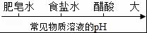 B．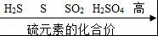
C．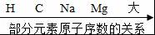 D．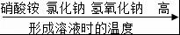
23．生活中一些物质的近似pH如下．有关说法不正确的是（ ）
物质 | 醋酸 | 橘子汁 | 草木灰水 | 炉具清洁剂
pH | 2.5 | 3.4 | 11.1 | 12.4
A．草木灰水显碱性
B．胃酸过多的人少吃橘子
C．上述物质酸性最强的是炉具清洁剂
D．醋酸能使紫色石蕊试液变红
24．如表是部分食物的pH，有关说法错误的是（ ）
食物 | 苹果汁 | 葡萄汁 | 牛奶 | 鸡蛋清
pH | 2.9～3.3 | 3.5～4.5 | 6.3～6.6 | 7.6～8.0
A．苹果汁和葡萄汁显酸性 B．牛奶和鸡蛋淸显碱性
C．苹果汁比葡萄汁的酸性强 D．胃酸过多的人应少喝苹果汁
25．下列图象分别与选项中的操作相对应，其中合理的是（ ）
A．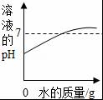
向一定量稀硫酸中滴入水
B．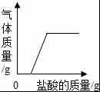
向一定量纯碱和烧碱的混合溶液中滴入盐酸
C．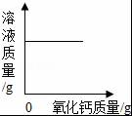
一定温度时向一定量饱和石灰水中加入氧化钙
D．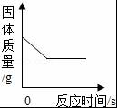
向一定量二氧化锰固体中加入过氧化氢溶液
26．（雅安市中考化学）下列图象对应关系正确的是（ ）
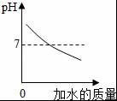  A．向氢氧化钠溶液中加水 | 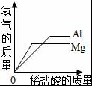  B．将过量的镁和铝分别放入质量和溶质质量分数相等的稀盐酸中
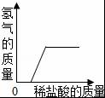  C．向带锈的铁钉中加入足量的稀盐酸 | 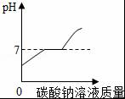  D．向稀盐酸和氯化钙的溶液中，加入过量的碳酸钠溶液
A．A、 B．B、 C．C、 D．D、
27．下列图象与对应的表述不吻合的是（ ）
A．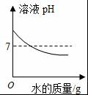
向氢氧化钠溶液中不断加水
B．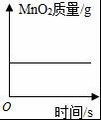
氯酸钾和二氧化锰混合加热制取氧气
C．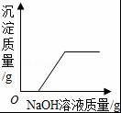
向硫酸和硫酸铜的混合溶液中滴加氢氧化钠溶液
D．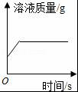
某温度下，向一定量接近饱和的硝酸钾溶液中加入硝酸钾固体
28．下列曲线正确的是（ ）
A．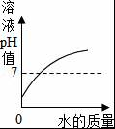
向盐酸中不断加水
B．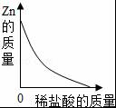
向金属锌中加稀盐酸
C．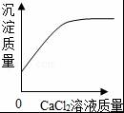 [来源:学.科.网Z.X.X.K]
向Na2CO3溶液中加CaCl2
D．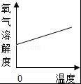
氧气在水中溶解度
29．下列四个图象中，能正确表示对反应变化关系的是（ ）
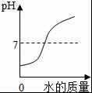 | 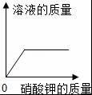 | 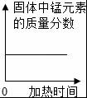 | 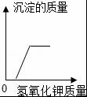
A．向一定量稀盐酸中加水稀释 | B．一定温度下，向不饱和硝酸钾溶液中加入硝酸钾 | C．加热一定量的高锰酸钾固体 | D．向盐酸和氯化镁的混合溶液中加氢氧化钾溶液
A．A B．B C．C D．D
30（雅安市中考化学）．下列四个图象中，能正确表示对应变化关系的是（ ）
A | B | C | D
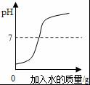 | 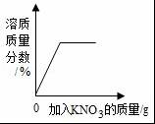 [来源:学|科|网Z|X|X|K] | 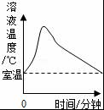 | 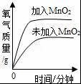
向一定量稀盐酸中加水 | 20℃时，向一杯饱和KNO3溶液中加入KNO3晶体 | 室温时，向一定量的稀盐酸中加入少量镁条 | 用等质量、等浓度的双氧水分别制取氧气
A．A B．B C．C D．D

雅安市中考化学参考答案

一、选择题
1．A；2．A；3．D；4．A；5．D；6．D；7．D；8．C；9．A；10．A；11．C；12．A；13．A；14．A；15．C；16．B；17．D；18．C；19．A；20．A；21．B；22．A；23．C；24．B；25．B；26．CD；27．A；28．B；29．D；30．C；

